2015届经济学双学位/辅修（校内）毕业生去向统计结果

一、总体情况
截止2015年11月20日，共有637名校内毕业生填写毕业去向，其中双学位共592名同学，辅修共45名同学。
总体情况如下。其中，升学共544人，工作共52人，待定共41人。
图表 1 2015届校内经双毕业总体情况
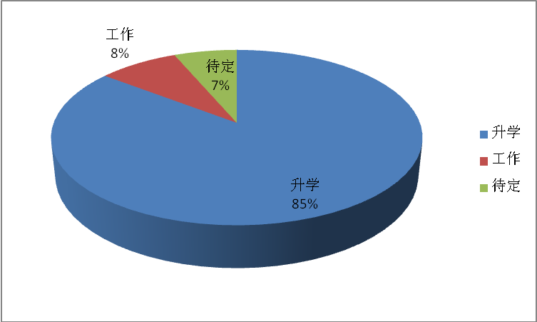

二、升学情况
2.1 继续攻读本专业及转专业统计
在继续学习的544名学生中，继续攻读本专业的有361人，转入其他专业的有174人（其中包括经济、金融、管理、新闻传播、法学、统计、教育、软件、生物等不同专业），9人未填写继续学习专业，归入其他类别。如下图表 2所示。
图表 2 2015届经双毕业生（校内）升学专业统计
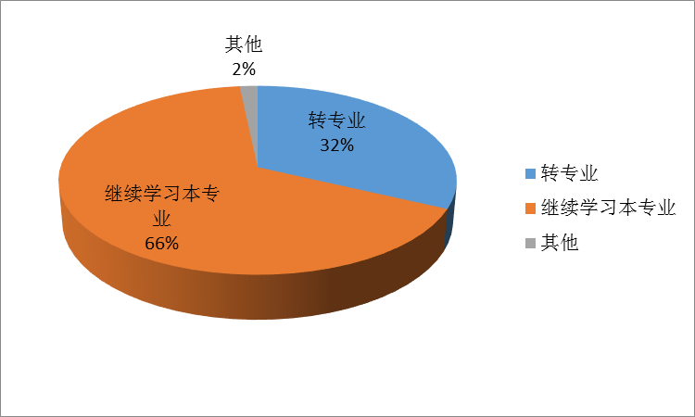
2.2 经济学及管理学领域升学情况统计
在174名转专业的同学中，有133名同学转入经济学、金融学和管理学领域继续深造；有41名同学转入其他专业继续深造。如下图表 3所示。
图表 3 2015届经双毕业生（校内）升学专业统计
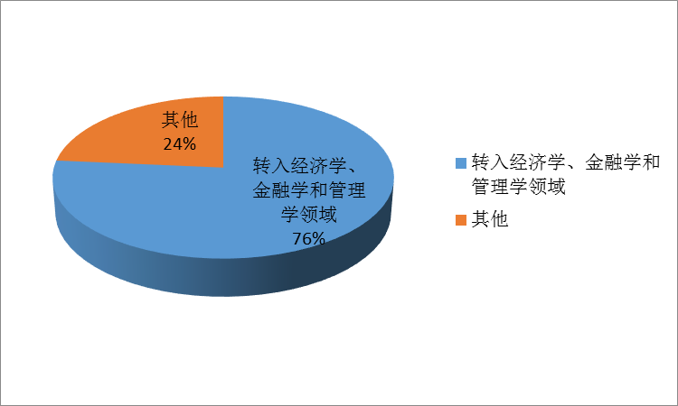
2.2.1国内转专业升学情况统计
在继续学习的544名学生中,有364人升入国内大学,其中有245人继续攻读本专业，115人转专业，4人未填写继续学习专业，归入其他类别。
图表 4 2015届经双毕业生（校内）国内升学专业统计
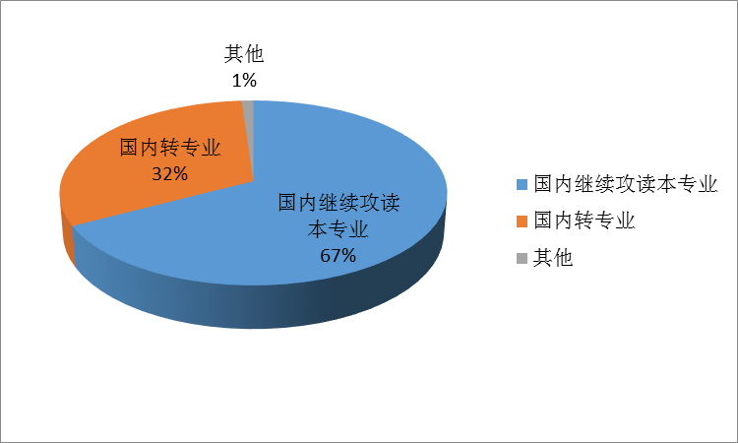
在115名国内转专业的同学中，有96名同学在经济学、金融学和管理学领域深造；有19名同学转入其他专业继续深造。
图表 5 2015届经双毕业生（校内）国内升学专业统计
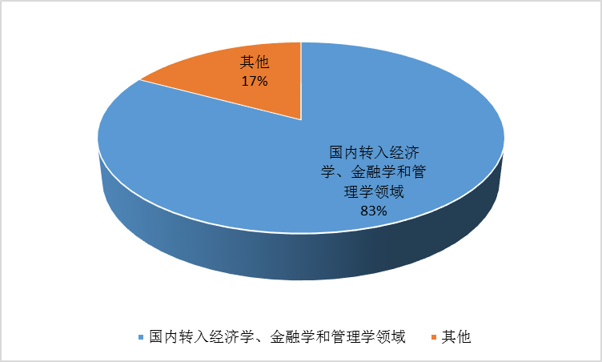
2.2.2国外转专业升学情况统计
在继续学习的544名学生中,有180人升入国外大学，其中有116人继续攻读本专业，59人转专业，5人未填写继续学习专业，归入其他类别。
图表 6 2015届经双毕业生（校内）国外升学专业统计
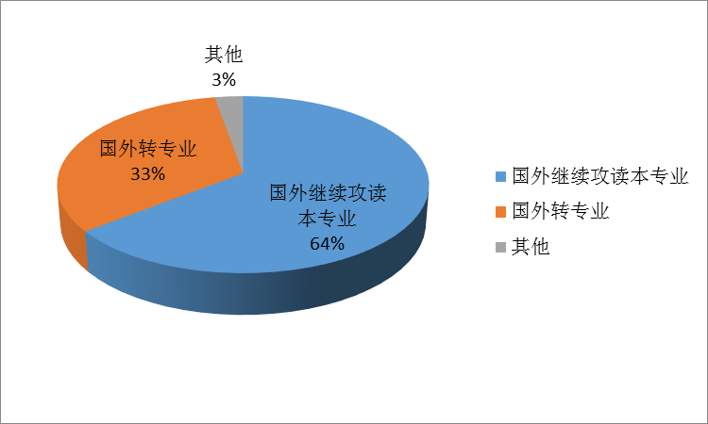
在59名国外转专业的同学中，有37名同学在经济学、金融学和管理学领域深造；有22名同学转入其他专业继续深造。
图表 7 2015届经双毕业生（校内）国外升学专业统计
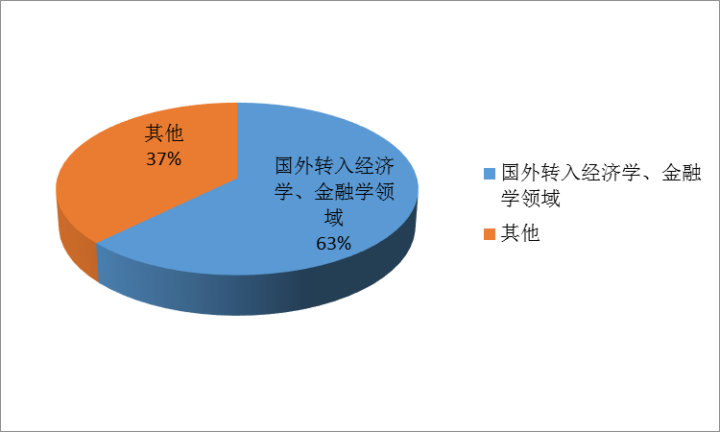
2.3 升学所在国家统计
在继续升学的544名同学生，仍在中国（包含香港地区）继续深造的学生有364人，去往美国的学生有152人，英国有11人，法国、日本、澳大利亚各3人，加拿大、新加坡各2人，德国、韩国、荷兰、以色列各1人。如图表8所示。
图表8 2015届校内经双毕业升学所在国家统计
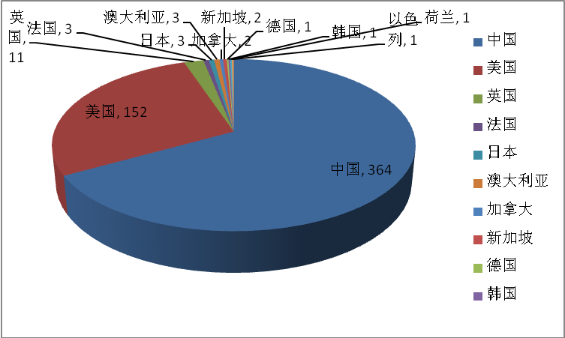

2.4 升学学校情况统计
2.4.1 国内升学情况统计
在继续在国内升学的364名校内毕业生中，留在本校北京大学继续攻读的共326人。其中，升入国家发展研究院的共11人，升入汇丰商学院的共47人，升入光华管理学院的共12人，升入经济学院的共6人。
跨学校升学中，升入清华大学的共16人。其中，升入清华经管的共9人，升入五道口金融学院的共1人，升入清华大学其他院系的共6人。升入上海交通大学共4人。其中，升入上海高等金融学院的有3人，升入安泰经济与管理学院的有1人。升入大陆其他高校的共12人，去往香港继续学习的共6人。
校内毕业生国内升学情况统计如下所示。
表格 1 2015届校内经双毕业生国内升学情况
北京大学
学院 | 国家发展研究院 | 汇丰商学院 | 光华管理学院 | 经济学院 | 其它 | 共计
人数 | 11 | 47 | 12 | 6 | 250 | 326
清华大学
学院 | 清华经管 | 五道口金融学院 | 其它学院 | 共计
人数 | 9 | 1 | 6 | 16
其他学校 | 上海交通大学 | 大陆其他学校 | 去往香港学习 | 合计
人数 | 4 | 12 | 6 | 22

图表 9 2015届校内经双毕业生国内升学情况
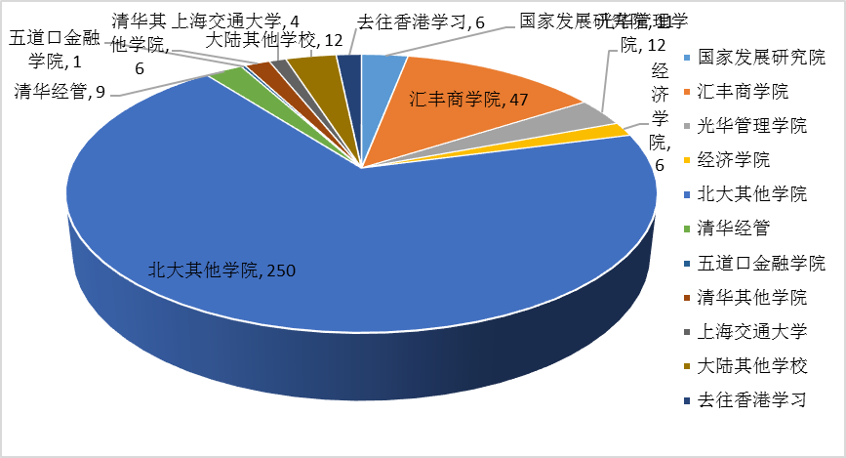

2.4.2 国外升学情况统计
2.4.2.1 美国升学情况
前往美国继续升学的152名毕业生的升学所在学校如表格 2所示，根据《2015年USNEWS美国大学综合排名》，校内经双毕业生升入美国排名前10的大学的共68人，占总人数的45%。
表格 2 2015届校内经双毕业生美国升学情况
大学 | 普林斯顿大学 | 哈佛大学 | 耶鲁大学 | 哥伦比亚大学 | 斯坦福大学 | 芝加哥大学 | 麻省理工学院 | 杜克大学 | 宾夕法尼亚大学 | 加州理工学院
人数 | 3 | 4 | 2 | 30 | 5 | 3 | 8 | 3 | 9 | 1
大学 | 约翰霍普金斯大学 | 西北大学 | 华盛顿大学 | 康奈尔大学 | 布朗大学 | 加利福尼亚大学伯克利分校 | 加利福尼亚大学洛杉矶分校 | 加利福尼亚大学圣迭戈分校 | 埃默里大学 | 北卡罗来纳大学教堂山分校
人数 | 5 | 5 | 1 | 8 | 1 | 3 | 8 | 3 | 1 | 1
大学 | 波士顿大学 | 布兰迪斯大学 | 德克萨斯大学奥斯丁分校 | 德州农工大学 | 福特汉姆大学 | 卡耐基梅隆大学 | 凯斯西储大学 | 理海大学 | 罗彻斯特大学 | 密歇根大学安娜堡分校
人数 | 4 | 1 | 1 | 1 | 4 | 4 | 1 | 1 | 1 | 6
大学 | 纽约大学 | 纽约市立大学柏鲁克学院 | 塔夫斯大学 | 威廉玛丽学院 | 威斯康星大学麦迪逊分校 | 夏威夷大学 | 叶什瓦大学 | 伊利诺伊大学厄巴纳香槟分校 | 佐治亚理工学院 | 印第安纳大学
人数 | 5 | 5 | 1 | 1 | 2 | 1 | 1 | 4 | 2 | 1
大学 | 芝加哥艺术学院
人数 | 1

2.4.2.2 英国升学情况
校内共11名毕业生去英国继续深造，其中3名毕业生升入伦敦政治经济学院，3名升入牛津大学，1名升入剑桥大学。具体情况如下表格 3所示。
表格 3 2015届校内经双毕业生英国升学情况
学校 | 伦敦政治经济学院 | 牛津大学 | 剑桥大学 | 伦敦大学学院 | 华威大学
人数 | 3 | 3 | 1 | 3 | 1

3 工作情况统计
3.1工作行业统计
在637名填写毕业去向的校内毕业生中，共有52名同学选择工作。
其中，有20名同学从事与经济、金融及管理有关的行业，有32名同学从事其他行业。如下图表10所示。
图表 10 2015届校内经双毕业工作情况统计
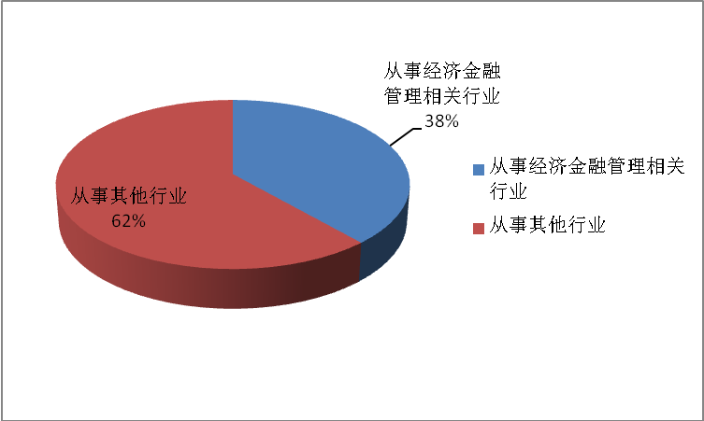

其中，从事与经济、金融及管理有关行业的毕业生主要在以下公司工作，如所示。
表格 4 2015届校内经双毕业生从事与经济、金融及管理有关工作的情况
工作单位 | 安永（中国）企业咨询有限公司 | 高盛 (or KKR) | 麦肯锡公司北京办公室 | 招商银行苏州分行
工作单位 | 北京博达克咨询有限公司 | 泓淳（杭州）科技有限公司 | 普华永道商务咨询(上海)有限公司 | 中国国际金融股份有限公司
工作单位 | 北京玖富时代投资顾问有限公司 | 华泰证劵 | 前海旗隆基金管理有限公司 | 中国建设银行重庆分行
工作单位 | 波士顿咨询（上海）有限公司 | 基因基金风险投资公司 | 三井住友信托银行 | 中国银行澳门分行
工作单位 | 德勤咨询有限公司 | 马来亚银行上海分行 | 天津蓟州新城建筑投资有限公司 | 中国与全球化智库

3.2 工作反映情况统计
在选择工作的52名同学中，18名同学认为修读经济学双学位对于本次就业帮助很大，有19名同学认为修读经济学双学位对本次就业有帮助，有3名同学认为修读经济学双学位对本次就业没有帮助，还有12名同学未进行填写。如下图表11所示。
图表 11 2015届经双(校内)毕业工作的反映情况
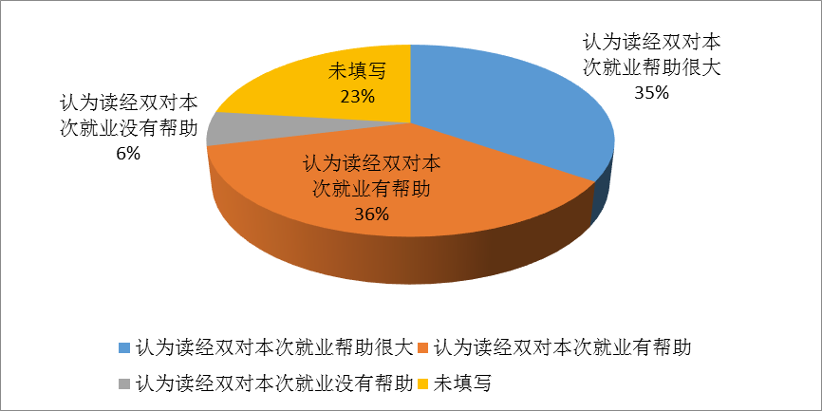
在从事经济金融和管理类相关行业的20名同学中，有11名同学认为修读经济学双学位对本次就业帮助很大，有5名同学认为修读经济学双学位对本次就业有帮助，还有4名同学未进行填写。如下图表12所示。
图表12 2015届经双毕业生（校内）从事与经济、金融及管理相关行业的反映情况
